1 a 8)

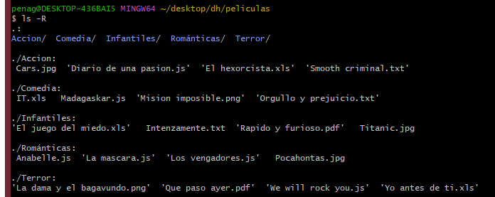

9)

a)

mkdir ./peliculas/Infantiles ./peliculas/Accion ./peliculas/Terror ./peliculas/Comedia ./peliculas/Románticas

b)

touch ./peliculas/infantiles/Intenzamente.txt ./peliculas/infantiles/"El juego del miedo".xls ./peliculas/infantiles/"Rapido y furioso".pdf ./peliculas/infantiles/Titanic.jpg ./peliculas/Accion/"Smooth criminal".txt ./peliculas/Accion/"Diario de una pasion".js ./peliculas/Accion/"El hexorcista".xls ./peliculas/Accion/Cars.jpg ./peliculas/Terror/"La dama y el bagavundo".png ./peliculas/Terror/"Yo antes de ti".xls ./peliculas/Terror/"Que paso ayer".pdf ./peliculas/Terror/"We will rock you".js ./peliculas/Comedia/Madagaskar.js ./peliculas/Comedia/"Orgullo y prejuicio".txt ./peliculas/Comedia/IT.xls ./peliculas/Comedia/"Mision imposible".png ./peliculas/Románticas/Pocahontas.jpg ./peliculas/Románticas/Anabelle.js ./peliculas/Románticas/"Los vengadores".js ./peliculas/Románticas/"La mascara".js

c)

mkdir ./peliculas/Románticas/Prueba

d)

mkdir ../Accion/Prueba2

VSCode

penag@DESKTOP-436BAI5 MINGW64 ~/Desktop/DH/Introducción a la informática/peliculas

$ mv ./Accion/"El hexorcista".xls ./infantiles/"El juego del miedo".xls ./Románticas/Anabelle.js ./Terror

penag@DESKTOP-436BAI5 MINGW64 ~/Desktop/DH/Introducción a la informática/peliculas

$ mv ./Comedia/IT.xls ./Terror

penag@DESKTOP-436BAI5 MINGW64 ~/Desktop/DH/Introducción a la informática/peliculas

$ mv ./Románticas/Pocahontas.jpg ./Terror/"La dama y el bagavundo".png ./infantiles/

penag@DESKTOP-436BAI5 MINGW64 ~/Desktop/DH/Introducción a la informática/peliculas

$ mv ./Comedia/"Mision imposible".png ./infantiles/"Rapido y furioso".pdf ./Románticas/"Los vengadores".js ./Accion/

penag@DESKTOP-436BAI5 MINGW64 ~/Desktop/DH/Introducción a la informática/peliculas

$ mv ./infantiles/Titanic.jpg ./Románticas/

penag@DESKTOP-436BAI5 MINGW64 ~/Desktop/DH/Introducción a la informática/peliculas

$ mv ./Terror/"Yo antes de ti".xls ./Románticas

penag@DESKTOP-436BAI5 MINGW64 ~/Desktop/DH/Introducción a la informática/peliculas

$ mv ./Terror/"Que paso ayer".pdf ./Comedia

penag@DESKTOP-436BAI5 MINGW64 ~/Desktop/DH/Introducción a la informática/peliculas

$ mv ./Comedia/"Orgullo y prejuicio".txt ./Románticas/

penag@DESKTOP-436BAI5 MINGW64 ~/Desktop/DH/Introducción a la informática/peliculas

$ mv ./Románticas/"La mascara".js ./Comedia/

penag@DESKTOP-436BAI5 MINGW64 ~/Desktop/DH/Introducción a la informática/peliculas

$ rm ./accion/"Smooth criminal".txt ./Terror/"We will rock you".js

penag@DESKTOP-436BAI5 MINGW64 ~/Desktop/DH/Introducción a la informática/peliculas

$ mv ./Infantiles/Intenzamente.txt ./Infantiles/Intensamente.txt

penag@DESKTOP-436BAI5 MINGW64 ~/Desktop/DH/Introducción a la informática/peliculas

$ mv ./Infantiles/Madagaskar.js ./Infantiles/Madagascar.js

penag@DESKTOP-436BAI5 MINGW64 ~/Desktop/DH/Introducción a la informática/peliculas

$ mv ./Terror/"El hexorcista".xls ./Terror/"El exorcista".xls

penag@DESKTOP-436BAI5 MINGW64 ~/Desktop/DH

$ touch ./"Introducción a la informática"/peliculas/Accion/Prueba2/noBorrar.js

penag@DESKTOP-436BAI5 MINGW64 ~/Desktop/DH

$ mv ./"Introducción a la informática"/peliculas/Accion/Prueba2/noBorrar.js ./"Introducción a la informática"/peliculas/Románticas/Prueba

penag@DESKTOP-436BAI5 MINGW64 ~/Desktop/DH

$ touch camadax.txt

penag@DESKTOP-436BAI5 MINGW64 ~/Desktop/DH/Introducción a la informática/peliculas

$ mv ./Terror/IT.xls ./Infantiles/

penag@DESKTOP-436BAI5 MINGW64 ~/Desktop/DH/Introducción a la informática/peliculas

$ rm ../../camadax.txt

penag@DESKTOP-436BAI5 MINGW64 ~/Desktop/DH/Introducción a la informática/peliculas

$ rm -r ./Románticas/Prueba